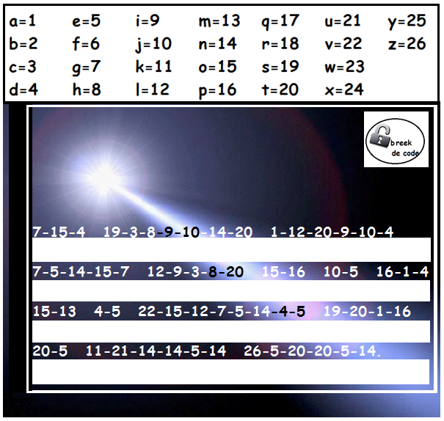
God schijnt altijd genoeg licht op je pad om de volgende stap te kunnen zetten:

